

活动编号（ID）：TE-90/TE-100/DTE-30/DTE-40/VTE-10
项目阶段 | □概念阶段 | ■开发阶段 | □发布阶段
项目阶段 | □计划阶段 | ■验证阶段 | □生命周期阶段
产品名称 |  | 产品型号/版本 | 总页数
视频会议码流重放攻击测试 |  | / | 共 42 页

终端码流重放攻击测试报告
（仅供内部使用）

文 件 编 号：
版 本 号： |  | 1.1
实 施 日 期： |  | 2018-5-17
编 制： | 陈梦雅
审 核： | 王 展
会 签：
批 准：

修订记录

日期 | 版本号 | 描述 | 作者
2018-5-17 | 1.0 | 初稿完成 | 陈梦雅

目录
1 目的 4
2 测试概要 4
2.1 测试组织人员 4
2.2 测试时间 4
2.3 测试终端 5
2.4 测试工具 5
2.5 测试环境与配置 5
2.6 测试场景 5
2.7 测试点 5
3 测试过程 6
3.1 非加密会议场景 6
3.1.1 环境搭建 6
3.1.2 测试数据 7
3.1.3 小结 7
3.2 加密会议场景 7
3.2.1 环境搭建 8
3.2.2 测试数据 9
3.2.3 小结 9
4 测试结果 9

目的
分析我司和友商终端受到码流重放攻击的应对策略，测试各终端的安全性。

测试概要

测试组织人员
测试组织：媒体网络测试组
测试人员：陈梦雅

测试时间
2018-4-10~2018-5-16

测试终端
测试终端 | 版本 | 测试终端 | 版本
X700 |  | 华为TE60
Sky 300 |  | 华为TE20
H900 |  | Cisco Spark Room Kit | ce9.1.3 75ff735 2017-07-10
Sky for Windows国密 | V5.2.0.2.0.20180510 | Cisco Cisco Spark Codec Plus | ce9.1.3 75ff735 2017-07-10
中兴 T802 |  | Polycom Group550
备注：Sky for Windows如果要召开国密会议，必须先登录平台。本次测试登录的平台地址为172.16.176.121。

测试工具
- 镜像交换机：抓包工具；
- 打码流工具：Windows下的打码流工具；
- Python脚本：实现对码流信息的嗅探、获取和实时修改等；
- iptables：实现码流的截断；
- tcpreplay：linux下的码流发送和修改工具；

测试环境与配置
- Linux双网卡服务器一台：预装ubuntu 14.0系统；
- Linux上预先安装Python2.7及pip工具，并安装Winpcapy、Scapy库及tcpreplay工具；

测试场景
- 非加密会议场景
- 串码流测试：发送端正常发送码流的情况下，向接收端进行重放码流攻击；
- 码流重放攻击测试：将发送端的码流拦截，向接收端进行重放码流攻击；
- 加密会议场景：
- 码流重放攻击测试：将发送端的码流拦截，向接收端进行重放码流攻击；

测试点
- 非加密会议场景下，我司和友商终端在串码流和码流重放攻击下的音视频表现；
- 加密会议场景下，我司和友商终端在码流重放攻击下的音视频表现；

测试过程

非加密会议场景
非加密会议场景下，使用打码流工具实现码流重放攻击，使用MediaNet命令实现码流截断，在重放码流的接收端（以下简称接收端）观察音视频效果。在接受端抓包可知：接收端接受的重放码流数据包的源MAC和源IP地址是PC机的MAC和IP，即打码流工具是以软件所在PC的身份信息发送码流。

环境搭建
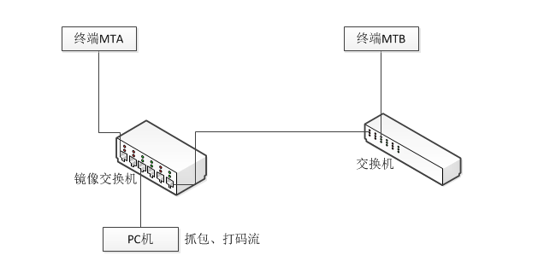
图 3-1：打码流工具实现码流重放攻击环境搭建
如图3-1所示，终端MTA和MTB进行点对点会议，先用镜像交换机进行抓包，再将抓取的数据包通过打码流工具打给终端，以实现串码流攻击测试。
在此测试场景下，我司终端和外厂商进行点对点通信，先用镜像交换机进行抓包，然后使用命令让我司终端不发送码流，达到“截断”码流的作用，再将抓取的数据包通过打码流工具打给外厂商终端（接收端），以实现码流重放测试。
备注：X700终端关闭发送音视频码流的命令为：mnsl h 1 1

测试数据
表格 1：各终端在非加密会议场景下串码流和码流重放攻击测试数据
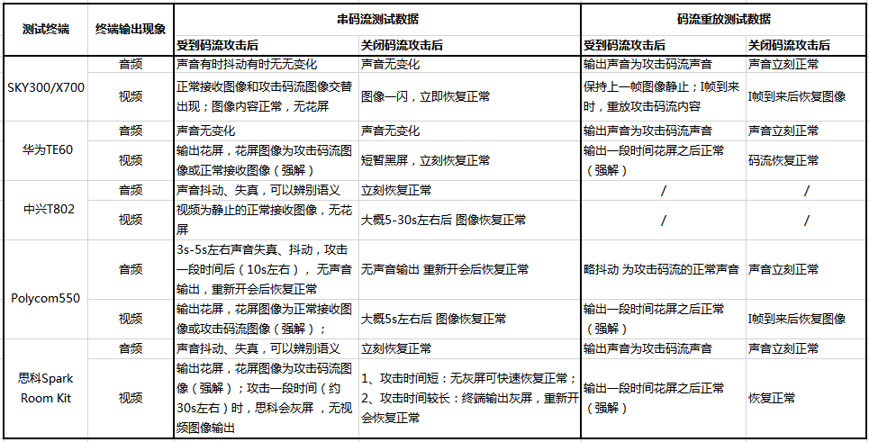

小结
非加密场景下，各终端有以下结论：
- 串码流攻击测试：
- 中兴和思科终端可以感知视频的串码流攻击，对接收的视频码流进行不解码的应对策略；对音频码流无感知；
- Polycom550终端可以感知音频的串码流攻击，对接收的视频码流进行不解码的应对策略；对视频码流无感知；
- 其他终端均不能抵抗串码流攻击；
- 码流重放攻击测试：
- 各终端均不能抵抗码流重放攻击；

加密会议场景
加密会议场景下，使用tcpreplay实现码流重放攻击，使用iptables实现码流截断，在重放码流的接收端（以下简称接收端）观察音视频效果。在接受端抓包可知：接收端接受的重放码流数据包的源MAC和源IP地址是发送端的MAC和IP，即tcpreplay可以实现码流转发。

环境搭建
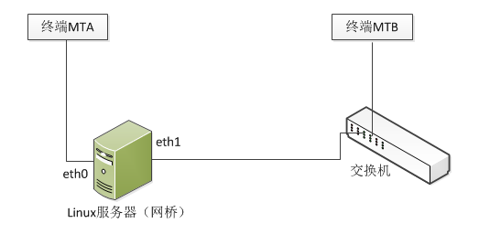
图 3-2：使用网桥进行的码流重放攻击的环境搭建
如图3-2所示，终端MTA和MTB进行点对点会议，先在网桥上抓取发送端发送给接收端的网络包，然后使用iptables截断网桥对该码流的转发，最后使用tcpreplay将抓取的数据包发送给终端，以实现码流重放攻击测试。
- Linux服务器建立网桥的方法为：
- 安装brctl：根据Linux版本不同，使用想应的包管理工具进行安装；
- 新建网桥：brctl addbr br0，其中br0为网桥的名字；
- 将两个网卡都添加到网桥：brctl addif br0 eth0；brctl addif br0 eth1；
- 将两个网卡的IP置零：ifconfig eth0 0.0.0.0；ifconfig eth1 0.0.0.0；
- 为了方便在windows使用远程管理工具进行管理，可以给br0配置IP；
- Iptables截断码流转发的命令为：
iptables -t filter -A FORWARD -s 172.16.176.123 -p UDP --sport=22057 -j DROP
其中172.16.176.123和22057是需要截断码流的源IP和源发送端口；
iptables -D FORWARD 1；删除此条截断码流的规则；
- tcpreplay发送pcap数据包的命令为：
tcpprep -a client -i A.pcap -o A.cache；
tcpreplay -c A.cache -i br0 A.pcap -v –R

测试数据
表格 2：各终端加密会议码流重放攻击结果
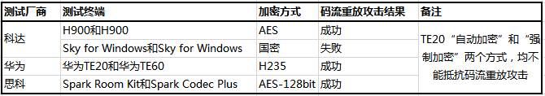

小结
和三代终端、友商的加密算法相比，我司新推出的国密算法安全性更高，可以有效的抵御码流重放攻击

测试结果
- 非加密会议下，中兴、思科和Polycom终端可以感知到串码流攻击，并采用不解码的安全应对策略；我司和华为终端不能感知和应对串码流攻击。
- 非加密会议下，各终端均不能感知和应对码流重放攻击策略。
- 加密会议下，我司国密算法能够感知码流重放攻击，安全性高于友商和我司的传统加密算法。

